- 电子板用的2米长的12V电源线：接到电子学板的那头是如图1所示，另一头接刘湘电源，注意刘湘的接头是12V和7V的电源线是共用一根地，注意到刘湘那边还有一根线是屏蔽线，也需要引出；

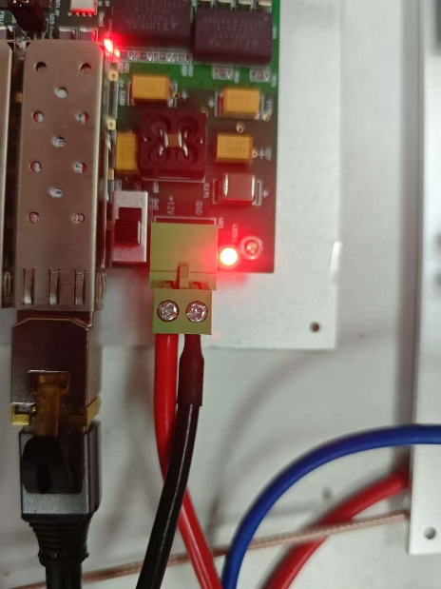
图1 12V电源接头
- 电子板用的2米长的-7V电源线：接到电子学板的电源接头类型和12V的一样 ；
- RPC模块的电源由电子学板提供，因此这个RPC供电线需要选择合适的接头，其中电子学板板上这端的接口如图2所示，因此需要乙方选择合适的接头匹配这个接口；
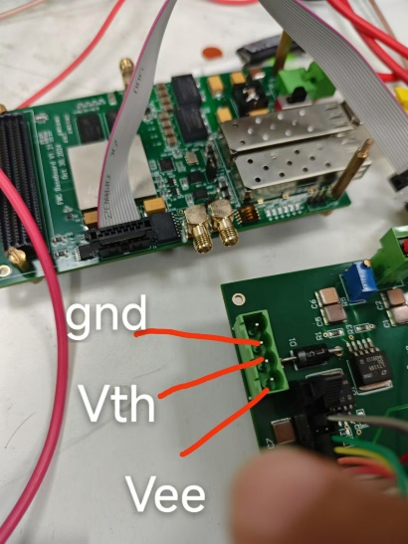
图2 为RPC供电的输出接口
RPC模块的那边的接口如图3所示，因此乙方需要选择合适的接头进行匹配来做线。
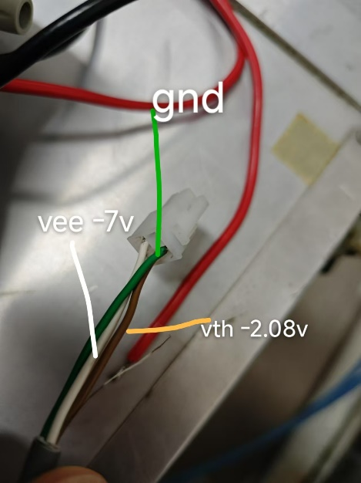
图3 RPC模块这一端的接口

还需要50根两端都是sma公头的2m长线，用于传输125 MHz时钟；

